
网址：http:// www.sonbest.com
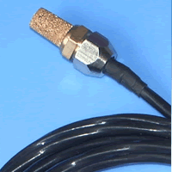
订货信息
型号 | 内置芯片
SLHT3-1 | SHT71
SLHT3-2 | SHT75

外形尺寸
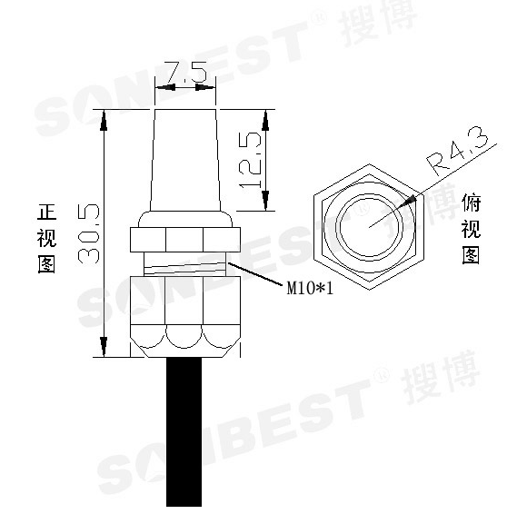

SLHT3 微型防护型温湿度传感器

产品概述
SLHT3包括SLHT3-1、 SLHT3-2共2种型号，分别内置SHT71,SHT75.微型防护型能够有效阻止灰尘等颗粒进入传感器芯片，从而达到防护目的，延长传感器使用寿命。产品标配1米线长，最长支持50米，用户有长线要求可订制。
用户编程请参考瑞士SHT原厂说明书及我司提供的资料包。接线及使用电源请严格按照说明操作。切记接线正确并检查后再通电。

技术参数
参数 | SLHT3-1 | SLHT3-2
供电电压 | 2.4-5.5V
测温范围 | -40 +85℃
测温精度 | ±0.4℃ | ±0.3℃
测湿范围 | 0-100%RH
测湿精度 | ±3% | ±1.8%RH
功耗 | 80μW(12位测量，1次/s)；

接口接线

引线颜色 | 标号 | 时钟信号 | 备注
红色 | VDD | 电源
绿色 | GND | 地
蓝色 | DATA | 数据输出 | 需接3-10k上拉电阻
黄色 | SCK | 时钟信号

与单片机连接，请参照如下电路。
